Geräte: Zeitmarkengeber, Schreibstreifen,
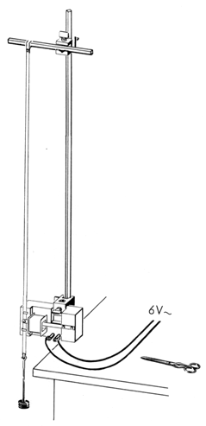
Gewichtsteller (10 g), Schlitzgewicht (50 g),
Stelltrafo 6 V~, Lineal, Tesafilm, Schere

Versuchsaufbau und Versuchsdurchführung:

Befestige (mit Tesafilm) das obere Ende des Schreibstreifens an der Stativstange und das untere Ende am Gewichtsteller mit aufgelegtem 50 g-Schlitzgewicht.

Führe den Schreibstreifen so durch die beiden
Führungen am Zeitmarkengeber, dass die Kohleseite auf den Amboss des Zeitmarkengebers weist.

Auswertung:

Markiere 5 Messpunkte auf dem Schreibstreifen. Der 1. Messpunkt falle mit der 4. Zeitmarke nach dem Beginn der Bewegung zusammen. Die weiteren Messpunkte sollen anschließend nach der jeweils 3. Zeitmarke gesetzt werden.
Da die Zeitmarken 0,02 s voneinander entfernt sind, haben benachbarte Messpunkte den zeitlichen Abstand 0,06 s.

Zur Berechnung der Fallgeschwindigkeit in den Messpunkten bestimmt man den Weg, den der Fallkörper in jeweils 0,04 s zurückgelegt hat, d.h. für den 1. Messpunkt die Strecke zwischen Zeitmarke 3 und 5, für den 2. Messpunkt die Strecke zwischen Zeitmarke 6 und 8 usw.

Die Beschleunigung des Fallkörpers erhält man aus der Geschwindigkeitsänderung zwischen zwei Messpunkten.

Im t-v-Diagramm entspricht die Fallbeschleunigung der Steigung der Geraden.
Durch Extrapolation lässt sich auch der Zeitnullpunkt, d.h. der zeitliche Beginn der
Fallbewegung bestimmen.

Messpunkt | Weg in cm | Geschwindigkeit  in m/s | Geschwindigkeits-  änderung in m/s | Beschleunigung  in m/s²
1 | 3,1 | 0,775 | – | –
2 | 5,4 | 1,35 | 0,575 | 9,6
3 | 7,3 | 1,825 | 0,475 | 7,9
4 | 9,8 | 2,45 | 0,625 | 10,4
5 | 12,2 | 3,05 | 0,6 | 10,0

